- Link Github Repository
MuhammadNurShodiq/modul8_1302223054 (github.com)
- Hasil Run
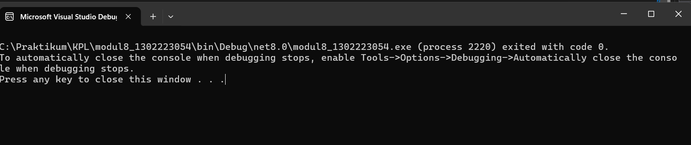
- Code
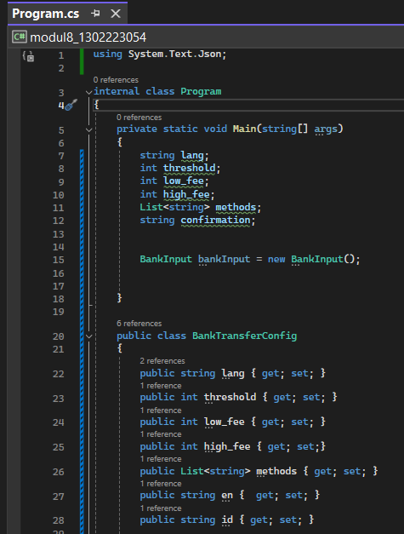

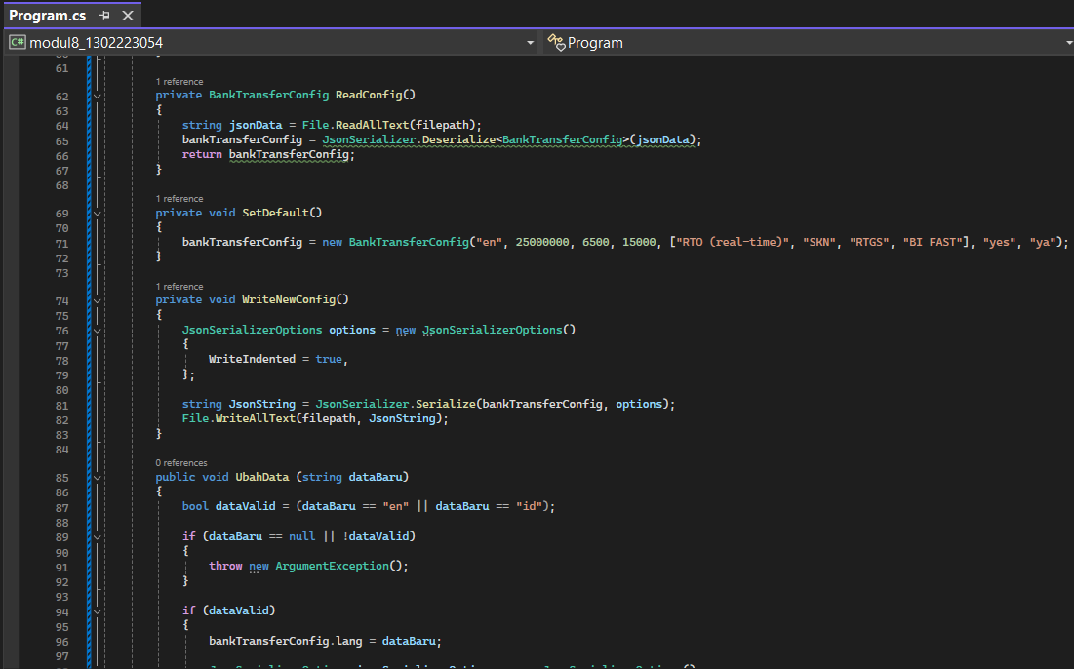
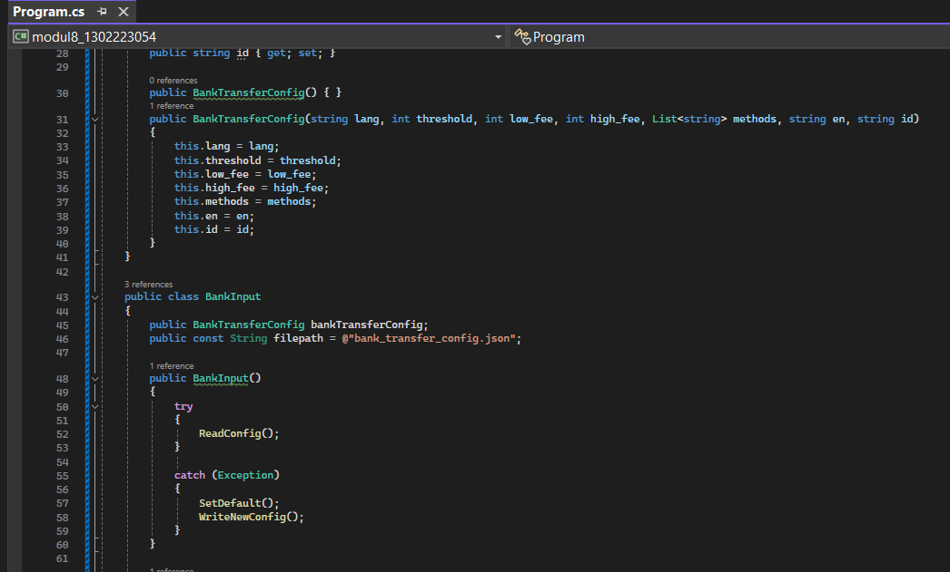
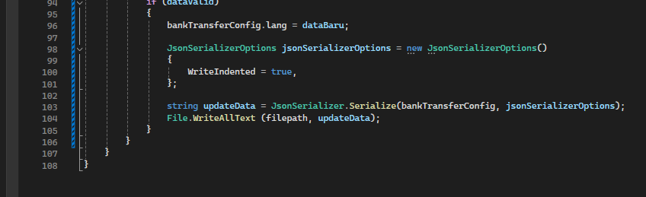
- Penjelasan Kode
Kode diatas merupakan kode program dalam C# yang bertujuan untuk mengatur konfigurasi transfer bank. Kode ini mendefinisikan class BankTransferConfig yang menyimpan informasi terkait bahasa (lang), ambang batas transfer (threshold), biaya minimum (low_fee), biaya maksimum (high_fee), metode transfer (methods), dan konfirmasi bahasa (en/id). Class BankInput kemudian digunakan untuk membaca konfigurasi yang tersimpan pada file bank_transfer_config.json. Jika file tersebut tidak ditemukan, maka konfigurasi default akan dibuat dan ditulis ke dalam file. Terakhir, fungsi UbahData pada class BankInput memungkinkan pengguna untuk mengubah bahasa (en/id) yang digunakan pada program.

